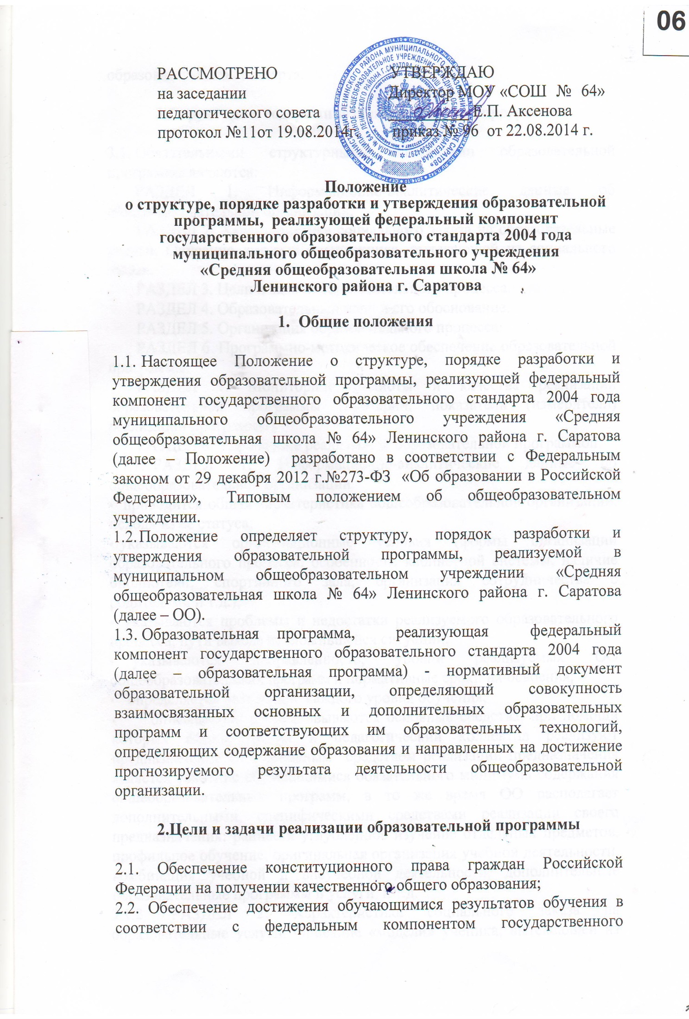образовательного стандарта.

3.Структура и содержание образовательной программы

- Обязательными структурными элементами образовательной программы являются:
РАЗДЕЛ 1. Информационно-аналитические данные об общеобразовательной организации.
РАЗДЕЛ 2. Характеристика социального заказа на образовательные услуги. Описание «модели» выпускника, вытекающей из социального заказа.
РАЗДЕЛ 3. Цели и задачи образовательного процесса.
РАЗДЕЛ 4. Образовательный план и его обоснование.
РАЗДЕЛ 5. Организация образовательного процесса.
РАЗДЕЛ 6. Программно-методическое обеспечение образовательной программы.
РАЗДЕЛ 7. Мониторинг полноты и качества реализации образовательной программы (критерии, показатели (измерители) реализации программы).
РАЗДЕЛ 8. Управление реализацией образовательной программой.
- РАЗДЕЛ 1: Информационно-аналитические данные об общеобразовательной организации
- приводится общая характеристика общеобразовательной организации, исходя из её статуса;
- указываются организационные условия (формы организации образовательного процесса, особенности кабинетной системы, наличие библиотеки, спортивного зала, организация сотрудничества с родителями и т.д.);
- указываются проблемы и недостатки реализуемого образовательного процесса, пути выхода из сложившейся ситуации;
- указываются направленность, уровни реализуемых ОО общеобразовательных программ и нормативные сроки их освоения;
- определяется назначение каждого уровня обучения;
- описываются и обосновываются основные средства, при помощи которых администрация и педагогический коллектив реализуют предназначение ОО: основным средством реализации предназначения является усвоение обучающимися обязательного минимума содержания общеобразовательных программ, в то же время ОО располагает дополнительными, специфическими средствами реализации своего предназначения: раннее и углубленное изучение отдельных предметов, профильное обучение, оригинальная организация учебной деятельности, комбинация учебной и внеучебной деятельности, дополнительные образовательные программы и услуги и т.д.
3.1.2. РАЗДЕЛ 2: Характеристика социального заказа на образовательные услуги. Описание «модели» ученика, вытекающей из социального заказа:
- дается характеристика внешней по отношению к образовательной организации среды, условий и возможностей ОО, особенностей педагогического коллектива, места ОО в образовательном пространстве области, района (города);
- приводится характеристика запроса различных категорий потребителей качества предоставляемых образовательных услуг выпускникам данной ОО;
- указываются качественные характеристики, предполагаемый результат реализации образовательной программы (образовательных программ) в виде «модели» выпускника конкретной общеобразовательной организации с его отличительными особенностями от выпускников других ОО.
«Модель» выпускника включает: приоритетные личностные качества, которые должны быть сформированы у обучающегося конкретной ОО в процессе усвоения образовательной программы каждого уровня;
- РАЗДЕЛ 3: Цели и задачи образовательного процесса.
В разделе формулируются цели и задачи общего образования, образовательного процесса.
Задачи образовательной программы общеобразовательной организации должны учитывать основные направления образовательной политики на федеральном и региональном уровнях.
Определяются результаты, достижение которых образовательная организация может гарантировать и результаты, к которым может стремиться. Перед началом разработки образовательной программы ОО должно определить главную цель (миссию) программы, учитывающую ее специфику, характеристики групп обучающихся и конечные результаты образования в виде набора предметных знаний, умений и навыков, ключевых компетентностей и социального опыта.
- РАЗДЕЛ 4. Образовательный план и его обоснование.
Приводится пояснительная записка и образовательный план общеобразовательной организации на текущий учебный год и предыдущие годы реализации программы. В пояснительной записке указываются наряду с традиционной характеристикой содержания федерального, регионального компонента, компонента образовательного учреждения, норм учебной нагрузки, продолжительности учебного года урока, число часов на внеурочную деятельность, число часов на проведение дополнительных индивидуальных занятий и консультаций, число часов на проведение групповых занятий (при делении класса на группы).
3.1.5. РАЗДЕЛ 5. Организация образовательного процесса.
В разделе указываются нормативные условия (продолжительность учебного года, учебной недели, каникул и т.д.); перечисляются инновационные особенности образовательного процесса.
    - РАЗДЕЛ 6. Программно-методическое обеспечение образовательной программы.
Это раздел включает в себя перечень программно-методического обеспечения по обязательным учебным предметам, элективным, факультативным курсам, социально-творческой деятельности.
    - РАЗДЕЛ 7. Мониторинг полноты и качества реализации образовательной программы (критерии, показатели (измерители) реализации программы).
Определяется способ оценивания текущей учебной и внеучебной деятельности, прописывается система показателей, которая позволяет судить насколько эффективно реализуется образовательная программа, т.е., насколько реальный «продукт» деятельности ОО соответствует идеальной «модели» выпускника (уровень достижения обучающимися государственных стандартов общего образования; уровень элементарной, функциональной грамотности обучающихся, общекультурной компетентности; доля обучающихся уровня среднего общего образования, охваченных профильным обучением, дистанционным образованием; доля учебных кабинетов ОО, оборудованных в соответствие современным требованиям; доля педагогов, использующих современные образовательные технологии и др.).
    - РАЗДЕЛ 8. Управление реализацией образовательной программой.
В разделе указывается система контроля исполнения образовательной программы.

- Порядок разработки и утверждения

образовательной программы

- Администрация ОО:
- организует изучение запроса различных категорий потребителей качества предоставляемых образовательных услуг общеобразовательной организации, обеспечивает проведение контрольно-оценочных процедур, социологических и статистических исследований социокультурных особенностей микрорайона;
- формирует творческую группу по разработке проекта образовательной программы общеобразовательной организации;
- самостоятельно устанавливает сроки подготовки проекта образовательной программы;
- обеспечивает взаимосвязь с общественностью при подготовке проекта программы.
- Проект образовательной программы перед утверждением рассматривается методическими объединениями, методическим советом, которые ежегодно определяют учебно-методическое обеспечение согласно федеральному перечню, исходя из целей и задач образовательного процесса на каждом этапе реализации образовательной программы, по итогам рассмотрения оформляется протокол.
- Образовательная программа принимается на педагогическом совете или собрании трудового коллектива, по итогам оформляется протокол. По итогам рассмотрения и принятия образовательной программы директором ОО издается приказ об утверждении программы.
- ОО самостоятельно устанавливает сроки, на которые разрабатывается образовательная программа.

- Контроль за реализацией образовательной программы

- Контроль за реализацией образовательной программы осуществляется в соответствии с планом внутришкольного контроля. Результаты и эффективность образовательных программ обсуждаются на педагогических советах и Управляющем Совете не реже одного раза в год.

РАССМОТРЕНО  на заседании школьного самоуправления  протокол №1 от 20.08.2014 г.  Председатель____ Кристина Тюгулева | РАССМОТРЕНО  на заседании школьного родительского  комитета протокол № 1 от 21.08.2014 г.  Председатель_______ О.Б. Якименко

